1. 点击“连接摄像头”，即可加载实时图片，帧率为50Hz。

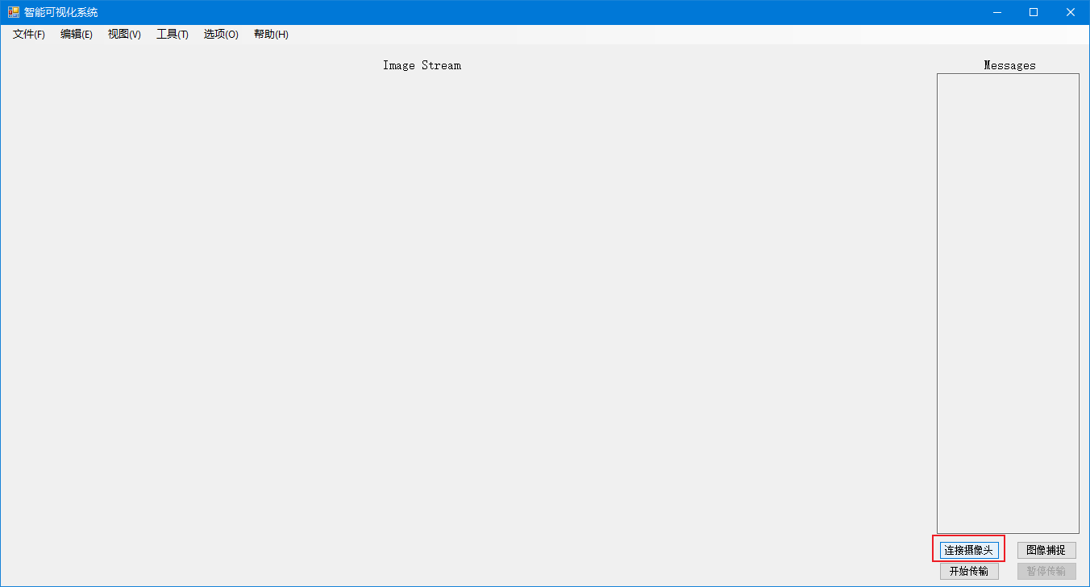

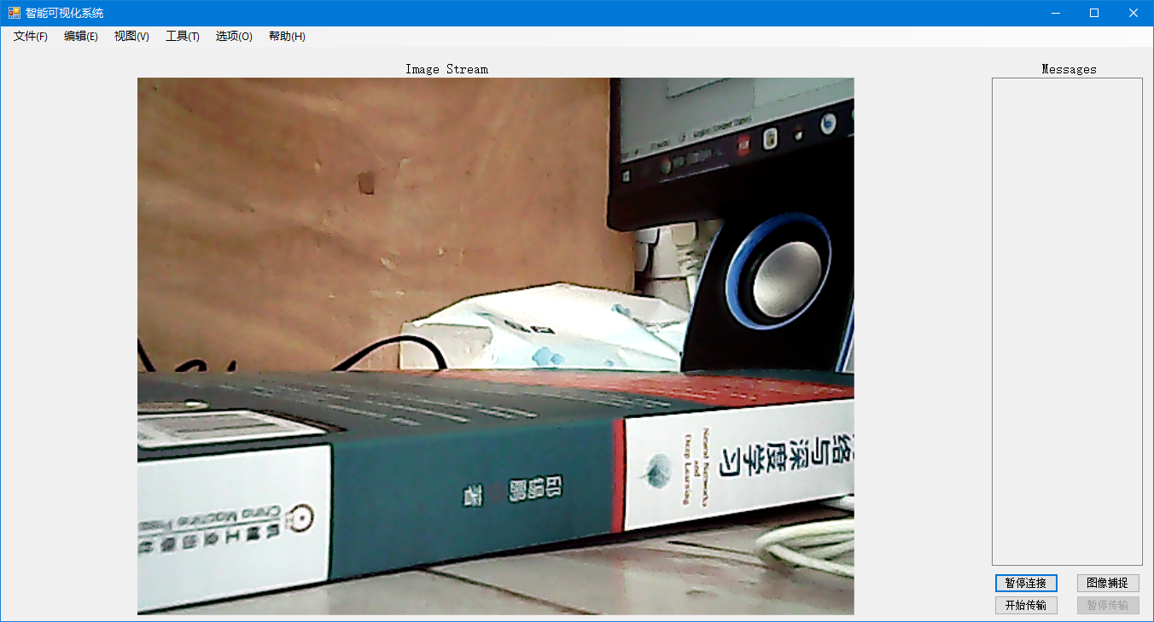

1. 点击“工具”中的“Start Processing”，即可模拟实时的处理效果，处理速度为100Hz。

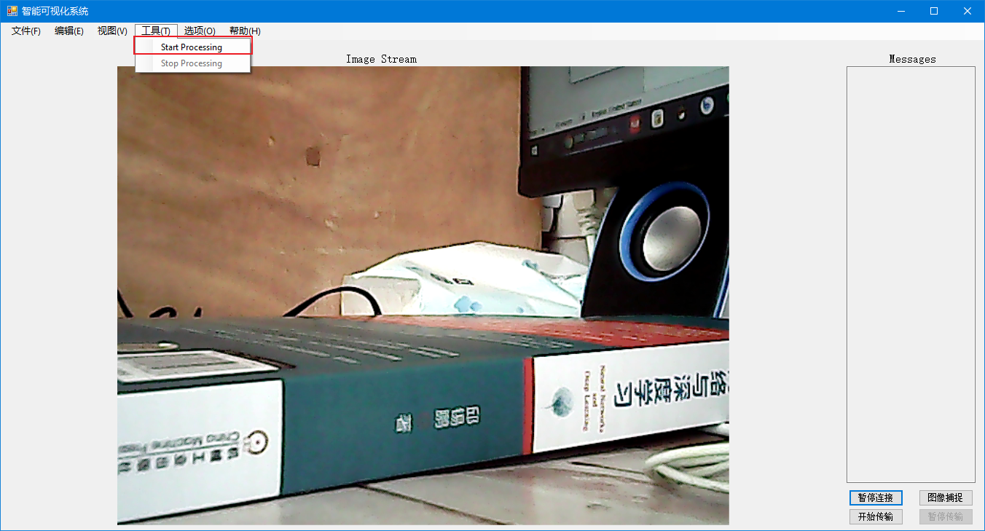

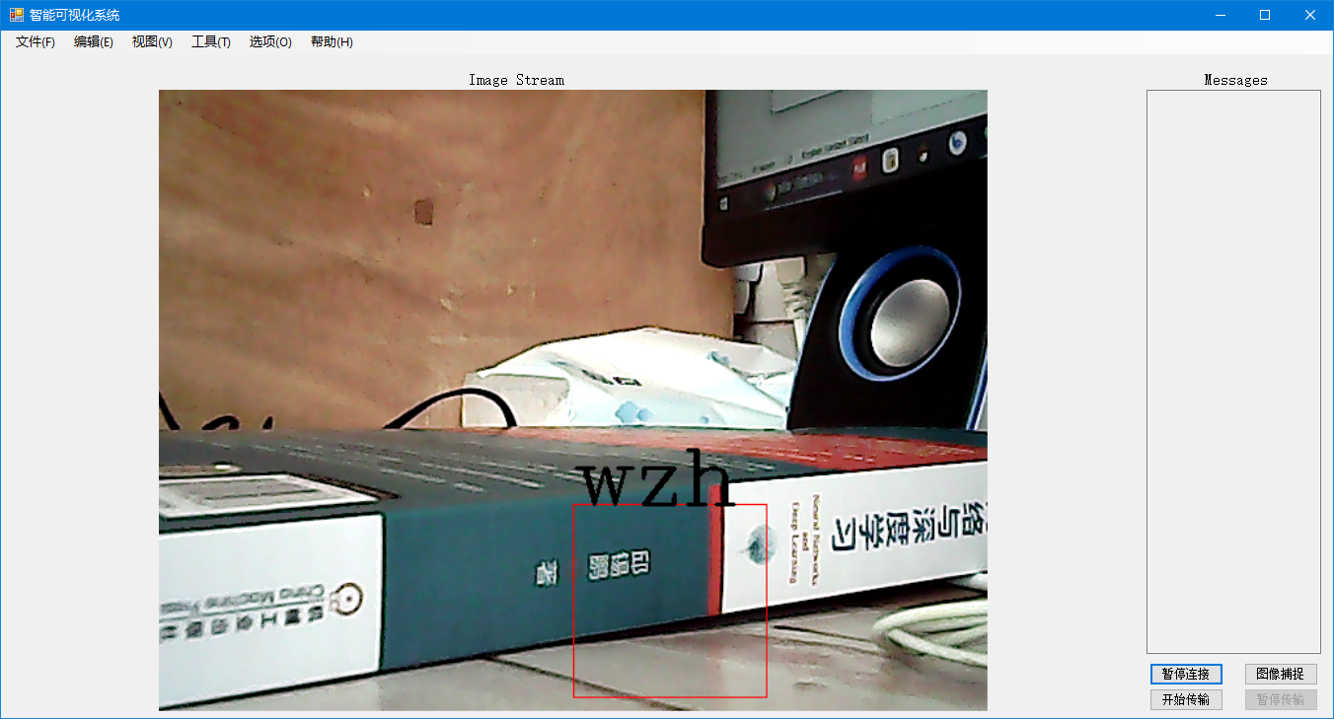

1. 在保证D盘中有Tmp这个文件夹的情况下，点击“图像捕捉”即可保存图片。

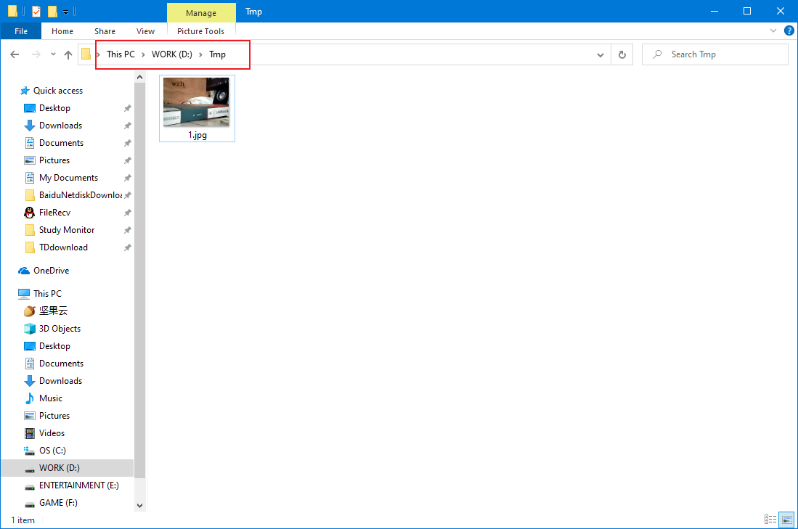

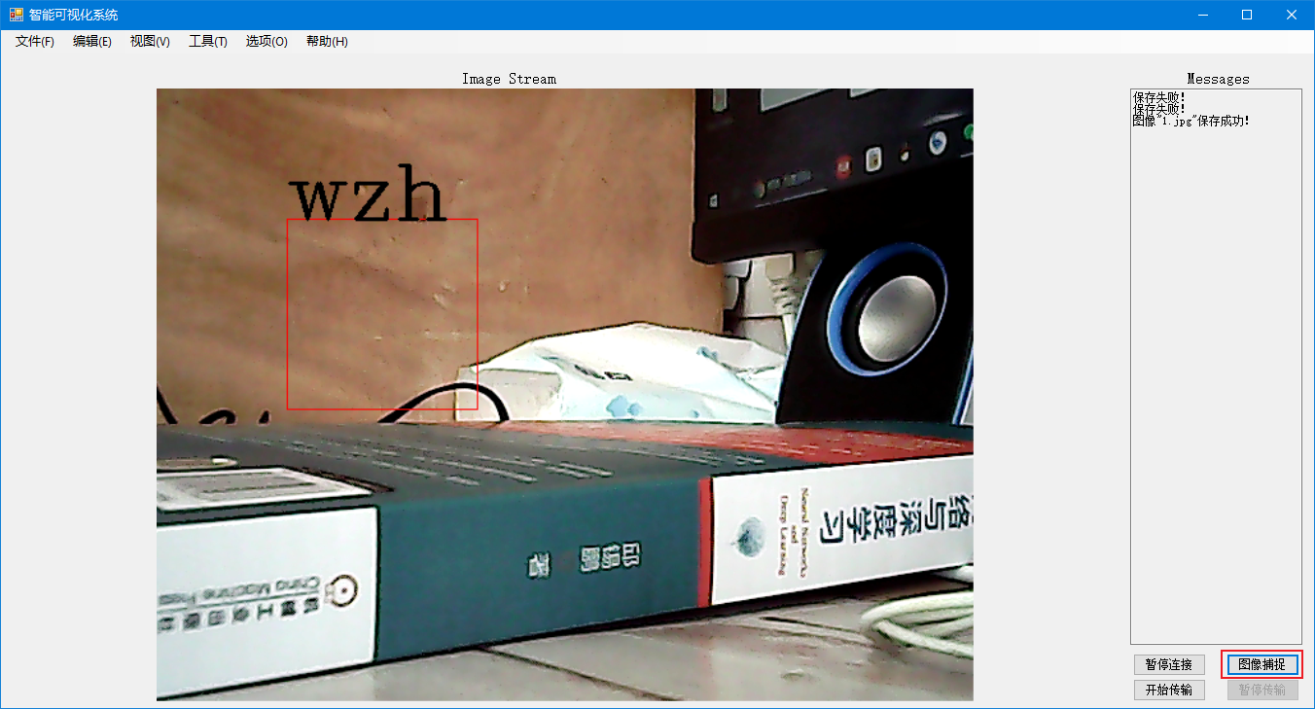

1. 如果在有下位机，且ip地址正确，端口号正确，用户名和密码正确的情况下，点击“开始传输”，即可完成图片传输的功能。

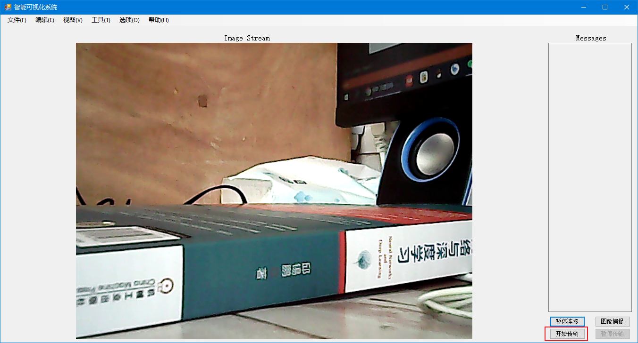

1. 点击红框中的“选项”按钮即可打开相关的设置界面。

